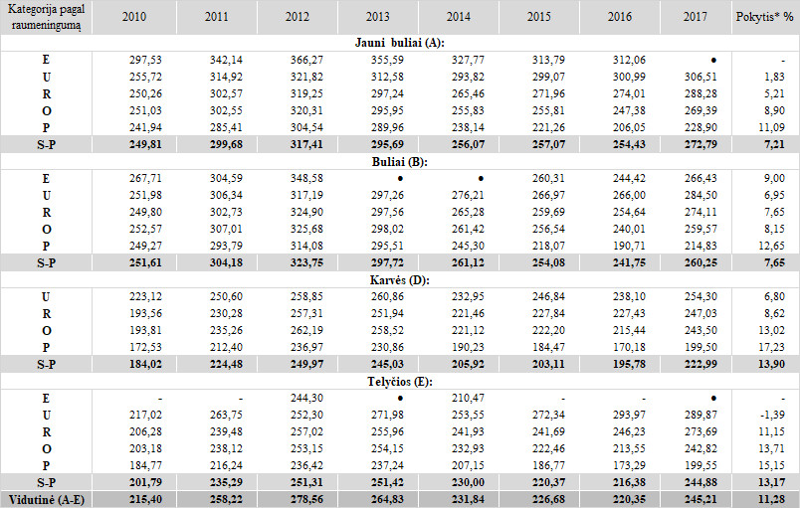

Pastabos:  
\* lyginant 2017 m. su 2016 m.;  
į vidutinę (svertinę) kainą įskaityti transportavimo kaštai;  
● – konfidencialūs duomenys.

Šaltinis: ŽŪIKVC (LŽŪMPRIS)  
Parengė V. Žičiūtė, tel. (8 37) 39 70 80